*Chủ đề* **GIÁ TRỊ NGUYÊN CỦA BIỂU THỨC**

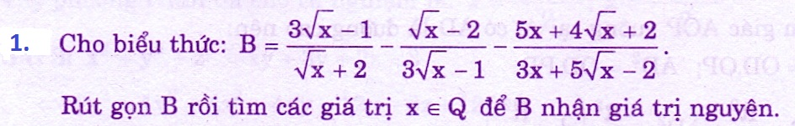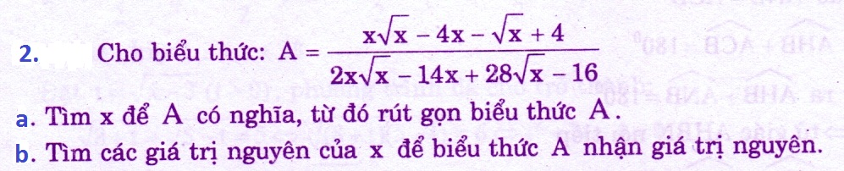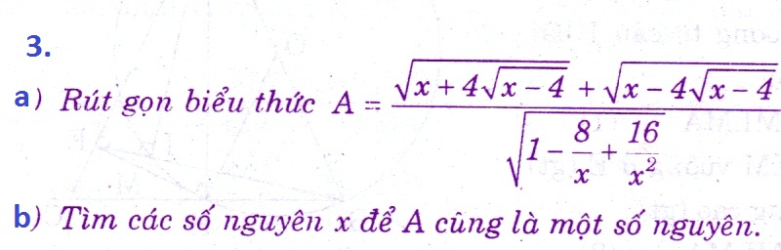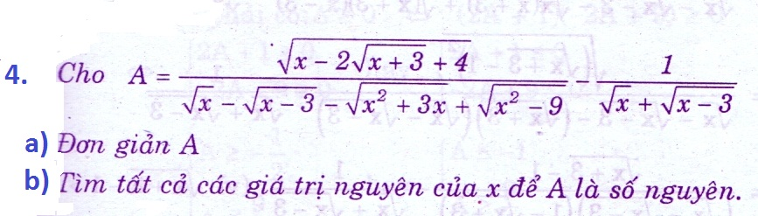

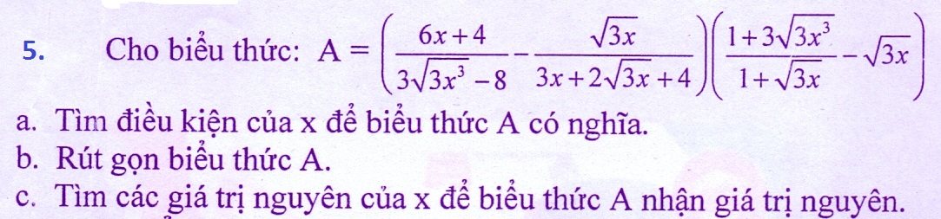

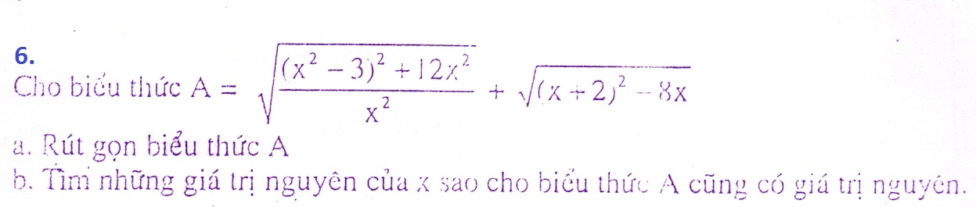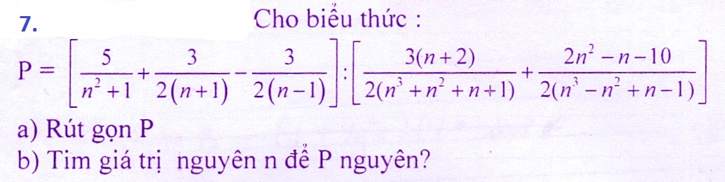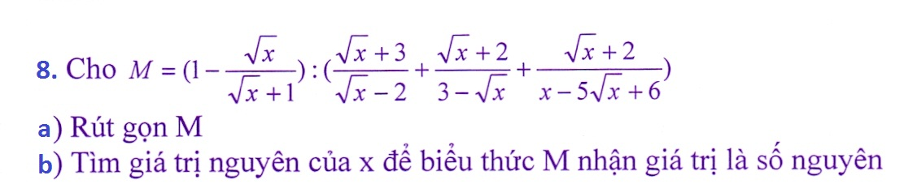

**9.** Cho biểu thức N = 

Tìm x để N nhận giá trị nguyên.

**10.** Cho biểu thức P = .

Với mọi x làm P có nghĩa , CMR: biểu thức  chỉ nhận đúng một giá tri nguyên.